课题名称：数据要素市场化配置效率的统计测度与赋能机制研究
1. [选题说明] 选题所研究的具体问题、研究视角和核心概念（300字以内）。
2. [选题依据] 国内外相关研究的学术史梳理及研究进展（略写）；相对于已有研究特别是国家社科基金同类项目的独到学术价值和应用价值。
3. [研究内容] 课题研究的主要目标、重点难点、整体框架、研究计划及其可行性等。（框架思路要列出提纲或目录）
4. [创新之处] 在学术观点、研究方法等方面的特色和创新。
5. [预期成果] 成果形式、宣传转化及预期学术价值和社会效益等。（略写）
6. [参考文献] 开展本课题研究的主要中外参考文献。（略写）
一、[选题说明]
随着数据被正式确立为新型生产要素，我国数据要素市场规模快速扩张，但确权、定价、交易等制度仍在探索之中，数据要素配置效率偏低的问题日益凸显，亟需科学的统计测度工具为政策评估与市场化改革提供依据。本课题拟回答的核心问题是：数据要素市场化配置效率如何科学测度？其背后的赋能机制是什么？具体而言，课题将构建数据要素配置效率的统计测度指标体系与测度模型，识别数据要素赋能实体经济的作用路径，并评估相关政策的实施效果。总体而言，本课题是一项以统计测度方法为核心、贯通机制分析与政策评估的应用统计研究，旨在为完善数据要素市场化配置提供方法论支撑与经验证据。
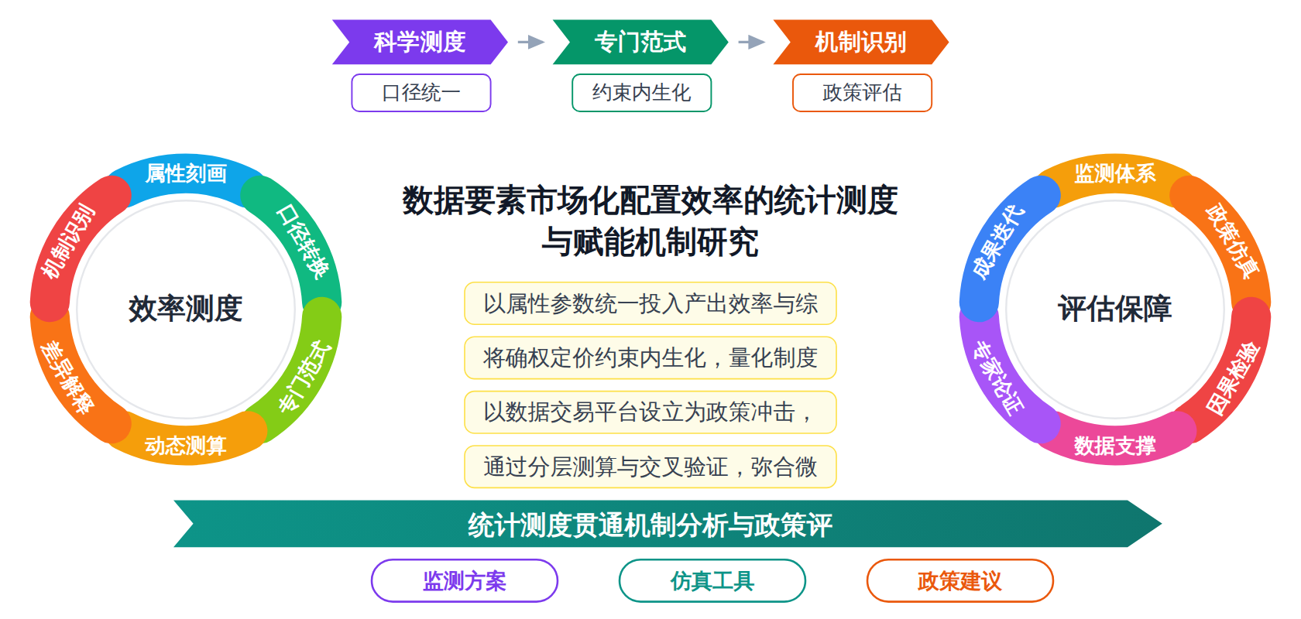
二、[选题依据]
（一）国内外相关研究的学术史梳理及研究进展
数据要素的属性界定与市场化配置的制度基础，是数据要素市场研究的理论起点，学界已基本形成数据兼具多重属性、需分类施策推进市场化改革的共识。李松龄（2022）系统辨析了数据要素的公共产品属性、商品属性和资本（资产）属性，指出作为公共产品需政府推进开放共享平台建设，作为商品需完善市场运行机制，作为资本则需数据资本化为所有者股份的制度安排。黄少安（2022）从价值实现角度阐释了数据要素价值实现的基本路径，认为海量数据汇集与算法算力分析能够为差异化需求提供决策依据，数据与传统要素的融合可使高流动性、非稀缺性和非独占性优势覆盖更多生产要素，同时指出确权、安全和定价是市场化配置面临的核心难题。陈兵（2023）则从法治维度回应了这些难题，针对数据权属制度待落地、数据交易市场秩序待规范、数据竞争规则待明晰和数据安全保障制度待提升等问题，提出以与数据相关行为为基准细化权属设置、明确数据交易中心地位、完善数据竞争规制方法的全周期治理方案。这些研究共同勾勒了数据要素市场化配置的规则框架，但在权属界定基准上，李松龄（2022）强调基于属性差异的分类制度安排，陈兵（2023）则主张以行为为中心的权属细化，二者视角有所不同。总体来看，该方向的研究以定性论述为主，对数据要素属性的统计刻画和量化验证尚显不足。
在数据要素市场化配置效率的测度方法与实证结果方面，前沿效率分析工具的引入已成为主流做法，测度对象从省级区域延伸至企业微观层面。乔晗（2022）将数据要素市场化配置过程划分为市场化建设和价值化配置两个阶段，应用追加中间投入的网络DEA模型测算2019至2020年我国30个省（区、市）的配置效率，发现整体呈上升趋势且价值化配置阶段效率高于市场化建设阶段，并通过Malmquist指数分析指出提高数据要素市场化配置效率对全要素生产率提升更为关键。王家明（2023）则将经典TOPSIS模型改进为PFHWD-TOPSIS模型测度我国31个省份的数据要素市场化配置效率，并运用Dagum基尼系数、核密度估计与收敛模型分析其区域差异、动态演进及收敛性，发现总体差异呈波动下降趋势且西部地区存在明显的追赶效应。两项研究虽都得出配置效率总体上升的结论，但所用方法与效率内涵界定不同，前者基于投入产出的相对效率框架，后者侧重综合评价意义上的效率指数，测度口径的差异值得在后续研究中加以统一。在更广义的资源配置效率测度上，胡梅玲（2023）运用DEA-Malmquist指数模型测度医疗卫生资源配置效率并揭示其时空演化特征，Skvarciany（2024）采用DEA-Malmquist方法评估了立陶宛存款类机构在疫情及后疫情时期的效率与生产率变化，Considine（2026）则关注基准定价与市场波动之间的动态关联，这些研究共同表明效率测度方法谱系成熟但尚未形成针对数据要素非竞争性、可复用性等特性的专门测度范式。
数据要素市场化配置的影响机制与赋能效应研究，近年来快速从宏观制度层面下沉至企业行为与城市绿色发展的微观和中观层面，机制检验的精细化程度不断提高。王庭东（2024）实证考察数据要素参与对企业资本配置效率的影响，发现其呈现显著的U型非线性关系，信息效应和资源效应是主要作用机制，且民营企业、初创期企业、技术密集型行业和高市场化区域企业进入适度区间的阈值相对更低。李沁洋（2023）发现企业数字化转型能够显著提高资本配置效率，且这种正向影响会进一步促进企业价值增长。Shen（2025）基于双重机器学习方法考察数据要素市场化对城市碳排放效率的影响，为识别市场化配置的环境赋能效应提供了新方法的示范。Ouyang（2026）以中国数据交易平台设立为准自然实验，检验数据要素市场化对区域创新的影响，Wei（2026）则聚焦数据要素市场化如何驱动智能绿色协同转型，共同表明交易平台建设已成为识别市场化配置赋能效应的重要政策情境。与上述正向赋能结论不同，王庭东（2024）揭示的U型关系表明数据要素参与在适度阶段之前可能抑制配置效率，这种分歧源于研究对象为制造企业微观样本且考虑了非线性机制，提示赋能效应的成立依赖于参与程度与情境条件。
同时，配置效率研究的多要素比较视角也在拓展，张四灿（2025）通过含双重金融摩擦的DSGE模型发现紧缩性货币政策会恶化企业间资本配置效率，陈艳（2022）发现宏观审慎政策通过提高金融资源配置效率促进企业资本结构优化，张梦悦（2025）发现产业多样性通过提高教育回报率和职业匹配度促进人力资本向私人部门配置，余壮雄（2024）、郑文风（2024）、李洋（2022）分别考察了海外市场信息交流、企业并购与银行业竞争对产品市场和信贷市场配置效率的影响，倪克金（2023）则从多维分解视角发现城市群一体化对制造业要素配置效率的提升主要依赖城市间配置效率的改进。周乐欣（2023）基于TOE框架的组态分析进一步指出数据交易平台出现在政府市场技术联动的每一条组态中，是市场化发展的关键条件。整体而言，赋能机制研究已呈现多要素、多层级、多方法的繁荣局面，但数据要素特有的确权定价约束如何在效率模型中得到内生刻画，仍是待解的局限。
已有研究在数据要素属性界定与市场化配置制度基础方面基本形成共识，认为数据兼具公共产品、商品与资本多重属性，需要分类施策推进确权、定价与交易制度建设。在效率测度上，网络DEA、改进TOPSIS等前沿工具已被应用于省级与企业层面，得出配置效率总体上升、区域差异波动收敛等经验结论。在影响机制方面，研究已从宏观制度层面下沉至企业资本配置、城市碳排放、区域创新等微观与中观场景，识别出信息效应、资源效应等作用渠道，形成了多要素、多层级、多方法并进的格局。
然而，在属性界定与制度设计上，已有成果基于要素属性差异的分类思路与以行为为中心的权属细化思路尚存分歧，且相关研究以定性论述为主，对数据要素非竞争性、可复用性等特性缺乏统计刻画与量化验证，属性界定基准未获统一的理论体系支撑。这属于学界已提及但尚未深入解决的遗留问题。
在测度方法上，现有效率测算或沿用传统要素的投入产出相对效率框架，或采用综合评价意义上的效率指数，测度口径互不兼容；尽管效率测度方法谱系在医疗、金融等领域已趋成熟，但尚未形成针对数据要素特性的专门测度范式，确权定价约束也未能在效率模型中得到内生刻画。这是尚未受到充分关注的方法论空白。
在赋能机制识别上，多数研究以企业数字化转型或平台设立作为政策情境，虽已注意到赋能效应可能呈非线性并依赖情境条件，但对参与程度、市场化进程与效率提升之间的因果链条仍缺乏系统检验，微观结论与区域层面证据之间的分歧尚待统一解释。这同样属于学界已有所察觉但未获深入解决的问题。
基于上述不足，本课题“数据要素市场化配置效率的统计测度与赋能机制研究”拟回答三个核心问题：一是如何在统计上刻画数据要素的特有属性并统一配置效率的测度口径，构建契合非竞争性与可复用性的专门测度范式；二是如何将确权定价等制度约束内生纳入效率分析框架，实现配置效率的多层级动态测算；三是数据要素市场化配置通过何种机制赋能实体经济与绿色发展，其效应在何种参与程度与情境条件下成立，从而为完善数据要素市场制度供给与政策设计提供量化依据。
（二）本课题的学术价值和应用价值
1.学术价值
理论层面，将数据要素的非竞争性、可复用性等特性转化为可检验的统计指标，以量化方式弥合要素属性分类与行为中心权属两种思路的分歧，为属性界定提供统一基准，拓展要素理论在数据情境下的适用边界。方法层面，突破传统投入产出相对效率与综合评价指数互不兼容的口径局限，构建契合数据要素特性的专门测度范式，并将确权定价制度约束作为内生变量纳入效率模型，实现多层级动态测算，填补方法论空白。机制层面，通过因果识别设计系统检验参与程度、市场化进程与效率提升之间的传导链条，统一解释微观证据与区域层面结论的分歧，形成属性刻画—效率测度—机制识别贯通的统计研究框架。
2.应用价值
测算结果与机制证据可直接服务于国家数据局等部门完善数据要素基础制度建设，为数据确权、定价与交易规则的设计提供量化依据；分区域、分层级的配置效率指数可支撑地方政府评估数据交易所与要素市场化改革成效，识别短板环节并优化政策供给；赋能机制的条件性结论可帮助企业在不同市场化环境下选择数据要素参与方式，提升资本配置与绿色转型的决策精准度。
三、[研究内容]
（一）研究目标
构建数据要素特有属性的统计刻画体系并统一配置效率测度口径。针对非竞争性、可复用性、外部性等特性设计可操作的量化指标，将现有投入产出相对效率与综合评价指数两套口径映射到统一框架，以指标体系的信度效度检验和口径转换的一致性检验作为达成与否的衡量标准。
建立契合数据要素特性、内生刻画确权定价约束的配置效率专门测度范式。在网络DEA与动态效率分解基础上引入制度约束变量，实现省级、行业与企业多层级测算，以2015—2025年面板数据下的模型拟合优度、测算结果稳健性及跨层级结果的可解释性作为检验标准。
系统识别数据要素市场化配置赋能实体经济与绿色发展的因果机制。基于数据交易平台设立、公共数据开放等准自然实验，运用双重机器学习、工具变量与合成控制方法检验参与程度、市场化进程与效率提升之间的非线性与异质性因果链条，以安慰剂检验、平行趋势检验通过及机制效应的统计显著性作为达成标准。
形成数据要素市场化配置效率的监测指标方案与政策仿真工具。将测度范式与机制结论转化为可定期更新的效率监测指标体系和分情景政策模拟工具，以对国家数据局与地方数据交易机构实践的可适用性评估和专家论证意见作为衡量标准。
（二）重点与难点
重点一：构建契合数据要素非竞争性与可复用性、并内生刻画确权定价约束的配置效率专门统计测度范式，这是统一测度口径与多层级动态测算的方法论核心。
重点二：系统识别市场化参与程度、确权定价制度化进程与效率提升之间的因果链条及其非线性与情境依赖特征，这是解释微观与区域证据分歧、支撑政策设计的关键环节。
难点一：数据要素非竞争性与可复用性缺乏直接观测变量，属性统计刻画面临代理指标Validity不足与口径转换的可比性质疑。应对：综合运用企业数据资产披露、交易所挂牌信息与复用行为的文本挖掘构建多源代理指标，并通过蒙特卡洛模拟与多口径交叉验证评估测度稳健性。
难点二：赋能机制的因果识别面临政策冲击与企业参与的内生性问题，交易平台设立时点与地区数字基础相关，导致估计偏误且微观与区域结果难以对齐。应对：采用多期双重差分与双重机器学习结合工具变量、合成控制的多方法互证策略，利用安慰剂检验与层级加总一致性检验约束推断，分离情境异质性来源。
（三）整体框架
1. 数据要素的属性统计刻画与配置效率测度口径的统一，回答测度对象是什么的问题。研究内容：界定数据要素作为公共产品、商品与资本多重属性的统计含义，针对非竞争性、可复用性、规模报酬递增与时效衰减等特性，设计边际使用成本近似为零程度、复用频次与复用收益、跨场景适用广度、更新周期折损率等量化指标，利用企业数据资产披露信息、数据交易所挂牌产品信息和公共数据开放平台运行数据构建属性刻画指标体系；在此基础上梳理投入产出相对效率与综合评价效率指数两套口径的数学关系，给出基于属性参数的口径转换函数，使网络DEA测算的配置效率与TOPSIS类效率指数可在同一标尺下比较。拟采用的方法与数据：熵权法与变异系数法确定属性指标权重，模糊集定性比较分析识别属性组合类型，主成分分析与信度效度检验验证指标体系；数据来源包括沪深北上市公司年报数据资产附注、上海与深圳等数据交易所公开交易信息、各地公共数据开放平台统计以及中国数字经济发展报告的省级面板数据。
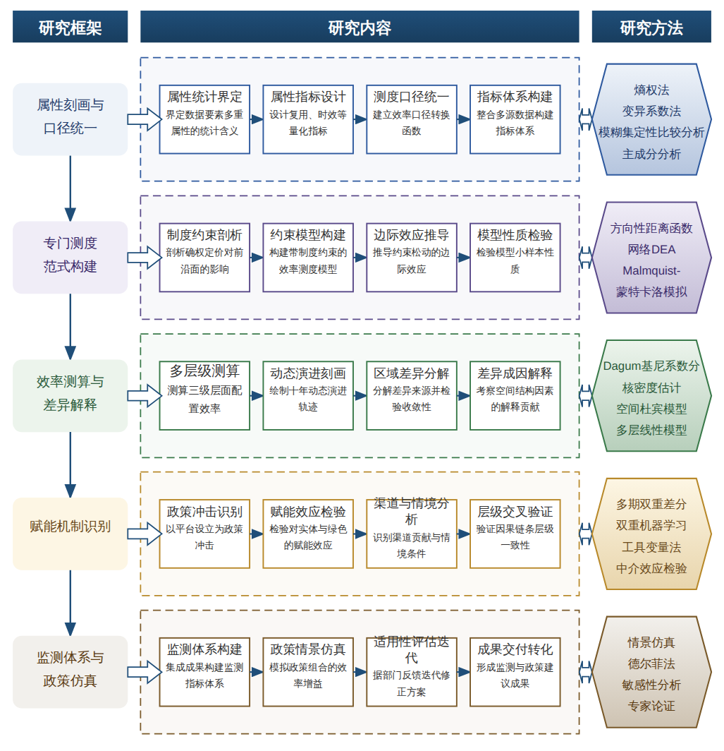

2. 确权定价约束内生化的配置效率专门测度范式构建，回答为什么传统范式不适用以及如何专门化的问题。研究内容：剖析传统要素效率框架假设排他性产权与竞争性使用，而数据要素的同源性使权属界定呈现以行为为中心的分层结构，定价则受隐私保护与安全合规约束而呈现双边市场特征，这些制度约束直接改变生产前沿的形状与可达性；据此在两阶段网络DEA模型中，将市场化建设阶段与价值化配置阶段之间引入确权完成度、定价市场化程度作为约束条件与中间投入，构建带制度约束参数的效率测度模型，推导约束松动对前沿面移动的边际效应，并与无约束基准模型对比，量化制度摩擦造成的效率损失。拟采用的方法与数据：含约束参数的方向性距离函数、追加中间投入的网络DEA与Malmquist-Luenberger指数动态分解，蒙特卡洛模拟检验模型小样本性质；数据覆盖30个省份2015—2025年的数据要素市场基础数据、数据立法与确权政策文本量化指标、数据交易规模与价格离散度统计。
3. 配置效率的多层级动态测算与区域行业差异的统计解释，回答效率现状如何、差异为何的问题。研究内容：运用专门测度范式对省级、重点行业与代表性企业三个层级分别测算数据要素市场化配置效率，绘制2015—2025年的动态演进轨迹；运用Dagum基尼系数与核密度估计刻画区域差异的来源与分布动态，采用σ收敛与β收敛检验判断追赶效应是否存在；进一步将城市群一体化、产业多样性等空间与结构因素纳入解释框架，通过空间杜宾模型与多层线性模型考察城市间配置与行业内配置的分解贡献，统一解释微观企业证据与省级面板证据之间可能出现的分歧，判断分歧源于测度口径、层级加总还是情境异质性。拟采用的方法与数据：Dagum基尼系数分解、核密度估计、空间杜宾模型、多层线性模型与三重分解技术；数据包括省级面板测算结果、城市数字经济发展指数、数据交易平台设立名录及企业数据要素参与程度的文本挖掘指标。
4. 数据要素市场化配置赋能实体经济与绿色发展的因果机制识别，回答赋能通过什么渠道、在什么条件下成立的问题。研究内容：以数据交易平台设立作为市场化进程的政策冲击，以企业数据资产入表与数据交易参与作为微观参与程度的度量，检验市场化配置对企业资本配置效率、城市碳排放效率与区域绿色技术创新的赋能效应；重点考察参与程度与效率提升之间的U型关系及其拐点位置随市场化进程、融资约束与信息不对称程度的变化，识别信息效应与资源效应两条渠道的相对贡献及其在不同情境条件下的强弱，回答赋能效应是否依赖市场化门槛、是否对民营企业与技术密集型行业更为突出；通过企业层面与城市层面结果的交叉验证，检验因果链条的层级一致性。拟采用的方法与数据：多期双重差分、双重机器学习、工具变量法与合成控制法，中介效应与调节效应检验，非线性门槛回归；数据包括上市公司数据资产披露与财务数据、城市碳排放核算数据、绿色专利数据库以及各地数据交易平台的交易流水汇总统计。
5. 效率监测指标体系构建与政策仿真的评估保障，回答研究成果如何评估与落地保障的问题。研究内容：将属性刻画指标、专门测度范式与机制识别结论集成，构建可定期更新的数据要素市场化配置效率监测指标体系，明确指标采集口径、更新频率与发布层级；设计分情景政策仿真模块，模拟公共数据开放水平提升、确权规则细化、数据交易基础设施完善等政策组合对配置效率前沿面与赋能效应拐点的影响，比较不同政策组合的边际效率增益；面向国家数据主管部门与地方数据交易机构开展适用性评估，通过专家论证与政策部门的反馈迭代修正指标体系与仿真参数，形成监测方案、仿真工具与政策建议三类可交付成果。拟采用的方法与数据：情景仿真与政策组合优化、专家德尔菲法论证、敏感性分析；数据包括政策仿真所需的省级面板测算结果、数据要素政策文本库以及典型数据交易机构的运营调研数据。
（四）研究计划
第1阶段：收集整理数据要素市场化的政策文本、交易数据与企业数据资产披露信息，赴上海、深圳等数据交易所和地方数据管理部门调研，制定总体研究计划，构建属性刻画与效率测度的分析框架。
第2阶段：开展数据要素属性统计刻画与测度口径统一研究，完成属性指标体系构建与信度效度检验，撰写并发表论文《数据要素属性特征的统计刻画与配置效率测度口径统一研究》。
第3阶段：构建确权定价约束内生化的专门效率测度范式，完成省级与行业层级测算及口径转换验证，撰写并发表论文《确权定价约束下数据要素市场化配置效率的专门测度范式研究》。
第4阶段：完成多层级动态测算与区域差异、收敛性及分解解释，识别赋能效应的因果机制与情境条件，撰写并发表论文《数据要素市场化配置赋能绿色发展的机制识别与门槛效应研究》。
第5阶段：集成效率监测指标体系与政策仿真工具，开展面向政策部门的适用性评估与专家论证，完成迭代修正。
第6阶段：撰写研究报告《数据要素市场化配置效率的统计测度与赋能机制研究》，汇总阶段性成果与政策建议，提交结项申请。
（五）可行性分析
研究设计遵循是什么、为什么、怎么办、如何评估的递进逻辑，先刻画数据要素属性并统一测度口径，再针对确权定价约束内生化构建专门效率测度范式，继而测算多层级配置效率并识别赋能机制，最后以监测指标体系与政策仿真工具完成评估，环环相扣且各环节边界清晰。方法上综合运用效率测算、因果识别与门槛回归等成熟统计工具，所需政策文本、数据交易所交易数据与企业数据资产披露信息均属可公开获取或可通过调研获得的现实来源，不依赖虚构数据。
课题组长期从事经济统计与效率测度方向的系统训练，熟悉数据包络分析、随机前沿分析及因果推断方法，对要素市场化配置的理论脉络与测度文献有持续积累。课题组围绕数据要素属性界定、确权定价与流通交易等议题开展了较为充分的文献研读，形成了明确的切入点与待检验命题，为口径统一与范式构建预留了扎实接口，可避免测度研究与机制研究之间的脱节。
时间安排上六个阶段逐年推进，前两个阶段完成框架与口径基础，中段集中开展测度与机制识别，末期集成工具并评估修正，节奏与成果节点匹配。课题组与上海、深圳等地数据交易所及地方数据管理部门建立了调研联络渠道，资料获取路径畅通；依托所在单位的数据库资源与统计软件环境，测算与仿真条件齐备，阶段性论文与研究报告的写作时间亦有明确预留。
四、[创新之处]（此处有意多写了几个创新之处供您选择）
1. 在研究视角上，将数据要素非竞争性、可复用性等特性从定性论述转为统计刻画，构建属性界定与效率测度相衔接的统一口径，直接回应属性基准未获理论支撑的遗留问题，为测度对象是什么提供可操作的统计答案。
2. 在测度方法上，突破传统要素效率框架隐含的排他性产权与竞争性使用假设，将确权定价等制度约束内生纳入效率模型，首次构建契合数据要素特性的专门测度范式，填补现有测算口径互不兼容的方法论空白。
3. 在测算层级上，以省级、重点行业与代表性企业三个层级为对象开展动态测算，并对区域行业差异给出统计解释，将此前分散的企业层面与区域层面证据纳入统一分析框架，调和微观结论与宏观数据之间的分歧。
4. 在机制识别上，以数据交易平台设立作为市场化进程的政策冲击，以企业参与程度为调节维度，系统检验市场化配置赋能实体经济与绿色发展的因果链条及情境边界，回应赋能效应非线性与条件依赖尚待检验的不足。
5. 在分析框架上，将属性刻画、专门测度与机制识别集成为一体化研究链条，从测度对象、测度范式到赋能机制逐层递进，实现理论界定、统计方法与经验证据的贯通，避免以往属性研究与效率研究两张皮的问题。
6. 在应用落地上，构建可定期更新的数据要素配置效率监测指标体系并开展政策仿真，将研究成果转化为可评估、可迭代的制度供给工具，为数据要素市场建设的政策设计与动态调整提供量化依据。
五、[预期成果]
本课题最终成果为研究报告《数据要素市场化配置效率的统计测度与赋能机制研究》，系统呈现数据要素配置效率的统计测度方法体系、区域与行业层面配置效率的实证测算结果，以及市场化赋能机制的计量检验结论。阶段性成果包括拟发表论文3篇，分别聚焦数据要素配置效率的统计测度方法构建、配置效率的动态演化与区域差异实证、市场化配置赋能机制的因果识别三个子问题方向；另形成政策建议稿1至2份，就数据要素市场建设与效率提升路径提出可操作对策。
六、[参考文献]
[1] 张梦悦, 周思扬, 李世刚. 产业多样性对人力资本配置效率的影响研究[J]. 经济科学, 2025, 98-118.
[2] 张四灿, 张云. 双重金融摩擦、货币政策与资本配置效率[J]. 中央财经大学学报, 2025, 114-128.
[3] 王庭东, 尹丽丽. 数据要素参与对企业资本配置效率的影响研究[J]. 南方经济, 2024, 1-24.
[4] 余壮雄, 谢浪情, 程嘉嘉. 海外市场信息交流与产品市场配置效率[J]. 财贸经济, 2024, 45(7):147-163.
[5] 郑文风, 李静萍, 王凤荣. 公司并购能否提高实体经济资本配置效率——基于企业金融化视角[J]. 东岳论丛, 2024, 45(2):100-112.
[6] 陈兵. 因应数据要素市场化配置全周期治理的挑战[J]. 法学, 2023, 156-171.
[7] 周乐欣. 区域数据要素市场化配置发展模式及驱动路径研究[J]. 贵州社会科学, 2023, 408(12):102-110.
[8] 王家明, 冯连勇, 李波. 数据要素市场化配置效率的区域差异、动态演进与收敛性[J]. 统计与决策, 2023, 39(10):143-148.
[9] 倪克金, 刘修岩, 张蕊. 城市群一体化与制造业要素配置效率——基于多维分解视角的考察[J]. 数量经济技术经济研究, 2023, 40(4):136-159.
[10] 李沁洋, 支佳, 刘向强. 企业数字化转型与资本配置效率[J]. 统计与信息论坛, 2023, 38(3):70-83.
[11] Viktorija Skvarciany, Daiva Jurevičienė. Measuring efficiency of commercial banks and other deposit institutions: DEA-Malmquist approach[J]. Oeconomia Copernicana, 2024, 15(4):1547-1582.
[12] Jennifer I. Considine, Philipp Galkin, Carlo Andrea Bollino. Benchmark pricing and storage valuation: Investigating the link between pricing dynamics and market fluctuations[J]. Energy Economics, 2026, 160.
[13] Neng Shen, Jingwen Zhou, Guoping Zhang. How does data factor marketization influence urban carbon emission efficiency? A new method based on double machine learning[J]. Sustainable Cities and Society, 2025, 119.
[14] Yingying Ouyang, Mingzheng Hu. Data factor marketization and regional innovation: Evidence from the establishment of data trading platforms in China[J]. Technology in Society, 2026, 87.
[15] Huiru Wei, Jie Zhang. Unlocking the data bottleneck: How data factor marketization drives the smart-green synergistic transformation of SEIs[J]. Technology in Society, 2026, 88.

